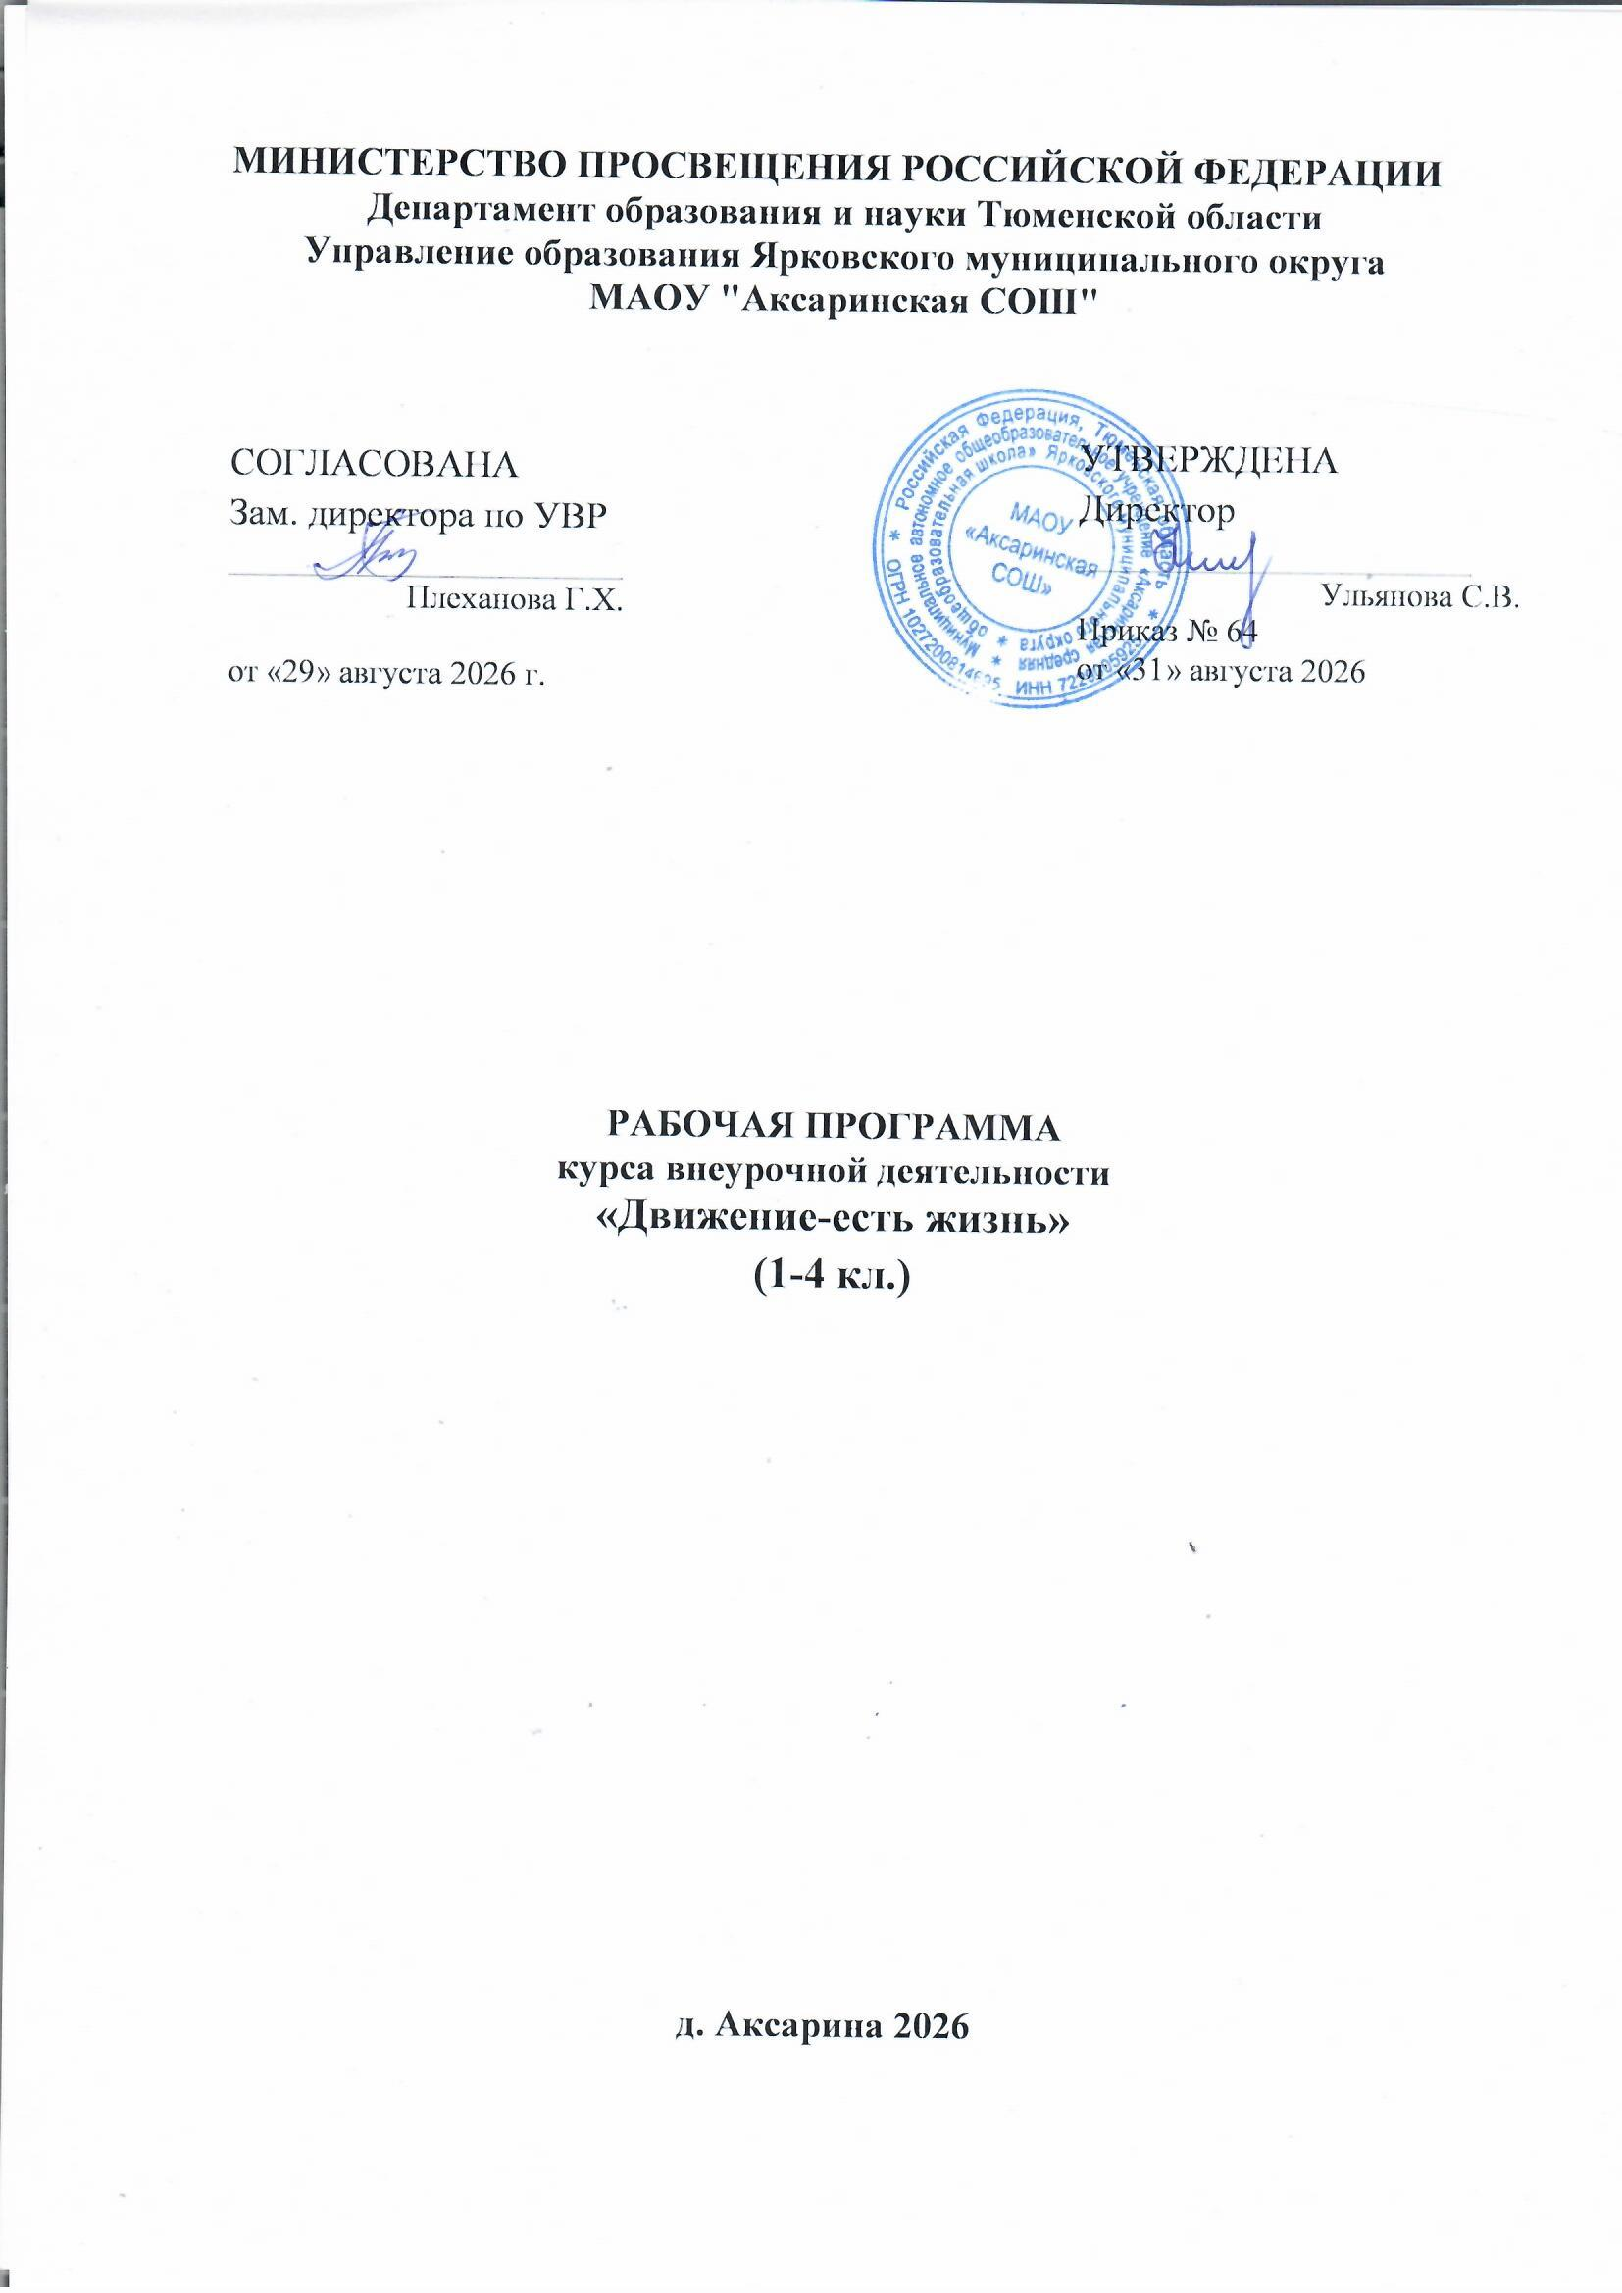

Рабочая программа
курса внеурочной деятельности
«Веселый немецкий»

5 класс

Аксарина. 2026

- Пояснительная записка
Стандарты второго поколения – современные ориентиры качества образования.
Знание иностранного языка - показатель грамотного, образованного человека. Сегодня востребованность немецкого языка наряду с английским очень высока. Деловые, партнерские связи с Германией расширяются, все больше людей испытывают трудности из-за незнания немецкого языка. В условиях перехода на ФГОС нового поколения необходимо искать пути и механизмы, создавать такие условия в школах, так направлять инновационную деятельность, чтобы немецкий язык стал не догмой, а живым языком, необходимым для общения.
Для того чтобы учащимся хотелось изучать немецкий язык, учителю надо заинтересовать ребят изучением своего предмета, влюбить их в эту чудесную страну, имя которой Германия. Нужен благоприятный психологический климат на занятиях, т.е. такие условия, когда учащемуся нравится выполнять упражнения, задания, когда он чувствует к себе доброжелательное отношение со стороны преподавателя и одноклассников, когда он вовлечен в полезную деятельность и испытывает чувство радости и удовлетворения от того, что он делает и что может делать на иностранном языке.
В результате изучения немецкого языка у обучающихся:
-формируется элементарная иноязычная коммуникативная компетенция;
-будут заложены основы коммуникативной культуры;
-сформируются положительные мотивации и устойчивый учебно-познавательный интерес к предмету;
Очень важно удержать интерес ребенка к языку. И тут огромную роль должна быть отведена внеурочной работе по предмету.
2. Общая характеристика учебного предмета
Основное внимание в современной школе уделяется повышению результативности обучения и качества, усваиваемых учениками знаний, умений и навыков по предметам, изучаемым в школе.
Внеклассные занятия обобщают изученный материал, дополняют его, демонстрируют учащимся результаты овладения языком и способствуют дальнейшему совершенствованию умений и навыков.
Внеурочная деятельность по своему содержанию и структуре выполняет роль промежуточного звена в изучении немецкого языка.
Программа предназначена для учителей немецкого языка и рассчитана на учащихся 5кл ( 1 час в неделю)
Изучение иностранного языка в раннем возрасте полезно всем детям, независимо от их стартовых способностей, поскольку оно оказывает положительное влияние на развитие психических функций ребёнка, его память, внимание, мышление, восприятие, воображение, стимулирующие общие речевые умения, что подтверждается и результатами исследований.
3. Описание места учебного предмета в учебном плане.
Программа разработана для учащихся 5 класса из расчета 1 час в неделю – всего 34 часа.
Цели и задачи
Цель программы:
- формирование у учащихся познавательного интереса, творческой активности, положительного отношения к изучению немецкого языка, к людям говорящим на этом языке, их культурным традициям и обычаям на основе использования стихов и песен аутентичного характера, большого количества игр и разнообразных творческих заданий.
Задачи:
- развивать активность и самостоятельность учащихся в речевой деятельности на иностранном языке;
- способствовать активному закреплению полученных на уроке знаний и развитию творческой активности учащихся;
- готовить учащихся к проведению внеклассных мероприятий, а также общешкольных мероприятий на немецком языке.
-реализация учащимися своих знаний по предмету в активной деятельности;
-создание реальных условий для выполнения коммуникативных задач;
-создать условия для развития мотивации к познанию мира, других народов;
-способствовать воспитанию у школьников чувства патриотизма, ценностного отношения к природному и культурному наследию родного края, России, всей планеты;
-содействовать творческому развитию личности;
-привить навыки коллективной работы;
-расширить страноведческий кругозор подростков и их общей эрудиции.
Содержание кружка по немецкому языку развивает интерес к овладению иностранным языком, формирует положительные мотивы учебно-познавательной деятельности учащихся, стимулирует самостоятельную работу над языком, знакомит учащихся с культурной жизнью немецкого народа, с его национальной самобытностью, нравами и обычаями, знакомит с фольклором, народными танцами и пением. Создание нестандартной обстановки для изучения иностранного языка (праздничная программа, чаепитие, игра) делает освоение языка более успешным, способствует развитию эмоциональных и творческих качеств учащихся, их фантазии, способности к социальному взаимодействию, радости познания и любознательности. Работа кружка должна быть построена таким образом, чтобы были созданы условия для естественной коммуникации учащихся на немецком языке.
Формы проведения занятий.
  - Фронтальная работа
  - Работа в парах, группе
  - Ролевые игры
Занятия проводятся в игровой форме с использованием наглядности. На занятиях разучиваются рифмовки, песни, стихотворения, инсценируются различные ситуации.
Формы подведения итогов реализации данной программы:
- Краткие сообщения
- Исполнение песен, рифмовок и стихотворений
- Инсценировки
- Выставки рисунков с кратким сообщением
5. Личностные, метапредметные и предметные результаты освоения иностранного языка на занятиях кружка
Основная цель обучения немецкому языку на занятиях кружка— совершенствование и дальнейшее развитие иноязычных компетенций через УУД обучающихся.
Личностные результаты, формируемые при изучении иностранного языка:
- формирование мотивации изучения иностранных языков и стремление к самосовершенствованию в образовательной области «Немецкий язык»;
- осознание возможностей самореализации средствами иностранного языка;
- стремление к совершенствованию собственной речевой культуры в целом;
- формирование коммуникативной компетенции в межкультурной и межэтнической коммуникации;
- развитие таких качеств, как воля, целеустремленность, креативность, инициативность, эмпатия, трудолюбие, дисциплинированность;
- формирование общекультурной и этнической идентичности как составляющих гражданской идентичности личности;
- стремление к лучшему осознанию культуры своего народа и готовность содействовать ознакомлению с ней представителей других стран; толерантное отношение к проявлениям иной культуры; осознание себя гражданином своей страны и мира.
Метапредметные результаты изучения иностранного языка :
- развитие умения планировать свое речевое и неречевое поведение;
- развитие коммуникативной компетенции, включая умение взаимодействовать с окружающими, выполняя разные социальные роли;
- развитие исследовательских учебных действий, включая навыки работы с информацией: поиск и выделение нужной информации, обобщение и фиксация информации;
- развитие смыслового чтения, включая умение определять тему, прогнозировать содержание текста по заголовку/по ключевым словам, выделять основную мысль, главные факты, опуская второстепенные, устанавливать логическую последовательность основных фактов;
- осуществление регулятивных действий самонаблюдения, самоконтроля, самооценки в процессе коммуникативной деятельности на ин. языке.
Предметные результаты освоения программы по иностранному языку:
Речевая компетенция:
1. Вести элементарные диалоги в различных жизненных ситуациях, рассказывать о себе, своих друзьях, своих увлечениях.
- Понимать на слух речь учителя и одноклассников.
3. Понимать на слух и выполнять просьбы одноклассников, указания учителя, а также понимать на слух связное сообщение учителя, построенное на изученном языковом материале.
Языковая компетенция:
1. Адекватное произношение и различение на слух звуков немецкого языка, соблюдение правильного ударения в словах и фразах.
- Распознание и употребление в речи изученных лексических единиц.
Общеучебные умения:
- Развитие умения взаимодействовать с окружающими в разных ситуациях.
- Развитие коммуникативных способностей школьников, умения выбирать адекватные языковые и речевые средства для успешного решения элементарной коммуникативной задачи.
- Расширение общего лингвистического кругозора младшего школьника.
Виды речевой деятельности:
говорение
1. Диалогическая форма
умение вести:
- этикетные диалоги в типичных ситуациях бытового, учебно - трудового и межкультурного общения, в том числе с помощью средств коммуникации;
- диалог - расспрос (запрос информации и ответ на него);
- диалог - побуждение к действию.
2. Монологическая форма
Умение пользоваться:
- основными коммуникативными типами речи: описание, рассказ, характеристика (персонажей).
аудирование
воспринимать на слух и понимать:
- речь учителя и одноклассников в процессе общения на занятии и вербально/невербально реагировать на услышанное;
- небольшие доступные тексты в аудиозаписи, построенные в основном на изученном языковом материале, в том числе полученные с помощью средств языковой коммуникации.
чтение
читать:
- вслух небольшие тексты, построенные на изученном языковом материале;
- про себя и понимать тексты, содержащие как изученный языковой материал, так и отдельные новые слова, находить в тексте необходимую информацию (имена персонажей, где происходит действие и т.д.).
письмо
владеть:
- основами письменной речи: писать по образцу поздравление с праздником, короткое личное письмо.
Используемые технологии:
- метод проектов;
- технология ИКТ;
- игра.
Формы контроля знаний:
- ролевые игры;
- проведение выставок;
- подготовка и защита проектов;
- презентация творческих работ;
- театральные выступления;
- оформление и написание писем.

Календарно-тематическое планирование 5 класс 34 ч

№  п/п | Тема занятия | Примечание
1. | Знакомство с немецкоязычными странами. Известные немецкие писатели и сказочные персонажи.
2. | Великие сказочники Германии.Чтение сказок. Просмотр мультфильма по мотивам сказок Братьев Гримм.
3 | Живые картинки. Приветствие. Прощание.
4 | Визитная карточка. Сколько тебе лет?
5 | Игра «Репортер». Расскажи о себе.
6 | Алфавит Алфавит
7 | Правила чтения
8 | Веселая фонетика
9 | Семья. .. Семья. ..
10 | Мои родители.. Счет от 1 до 12
11 | Моя семья.
12 | Мои родственники.
13 | Семейный альбом.
14 | Праздники и традиции. Рождество в семейном кругу. Традиции в Германии. Разучивание песни
15 | Поздравительные открытки
16 | Новый год в Германии
17 | Животные.
18 | Животные в моем доме
19 | Зоопарк.
20 | Времена года
21 | Любимое время года
22 | Природа. Растения.
23 | Цвета.
24 | Нарисуй радугу!
25 | Приятного аппетита! Этикетный диалог за столом.
26 | Что ты любишь. Любимые продукты питания.
27 | Игра «Поле чудес».
28 | Школа. Школьные принадлежности.
29 | Найди школьный предмет.
30 | Давай порисуем.
31 | Собери портфель.
32 | Игра «Помоги Незнайке».
33 | Игра «Аукцион знаний».
34 | Праздник «Немецкого языка». Обобщение и повторение.

Литература
- И.Л. Бим, В.В. Сафонова, А.В. Щепилова. Методическое письмо «О преподавании иностранного языка в условиях введения Федерального компонента государственного стандарта общего образования»
- Л.З. Якушина «Связь урока и внеурочной работы по иностранному языку» М: Высшая школа,1990
- Я.М. Колкер, Е.С.Устинова, Т.М. Еналиева - Практическая методика обучения иностранному языку, М:Издательский центр "Академия", 2005
- В.И. Шепелева. Принципы организации внеклассной работы
- Живенко Т.Г.. Занимательный немецкий. 2-11 классы. Внеклассные мероприятия. Волгоград. Издательство « Учитель», 2010 .
- Лебедева Г.Н. Внеклассная работа по немецкому языку на начальном этапе обучения. – М.: Глобус, 2008.

